examen practico

Aarón Cañamero Mochales

**PARTE PRÁCTICA – Aarón Cañamero Mochales**

**EJERCICIO 1 ( 2 puntos)**

Sobre una MV con Windows Server 2008, agrega los discos que creas necesarios y monta un RAID 1 y un RAID 5. Explica cuál es la diferencia práctica entre ambos, simula escenarios de fallo y justifica su utilidad.

El Raid1 es como un espejo son 2 discos y en los dos tenemos todo lo que tiene el otro, si quitamos uno se va todo al garete, estos discos tienen que tener el mismo tamaño y el mismo todo para que funcione.

Primero vamos a hacer el raid 1 añadiendo dos discos.

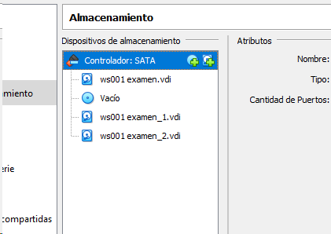

Después le tenemos que dar a seleccionar los discos.

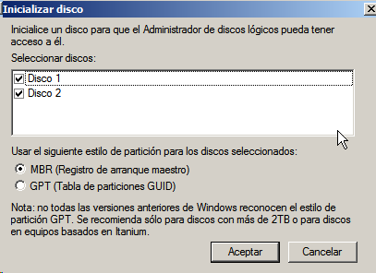

Después vamos a crear el nuevo volumen reflejado, ósea raid1.

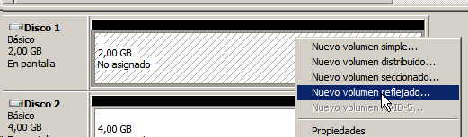

Aunque nosotros tengamos dos discos uno de mayor capacidad que el otro, a la hora de añadirlos vemos que el con mayor capacidad se pone a la máxima del menor capacidad, esto es una buena manera para comprobar que estamos haciendo el raid1.

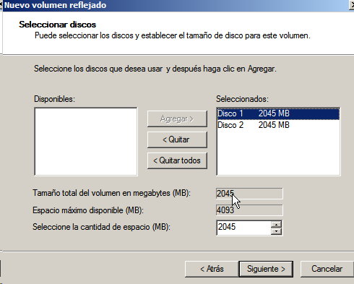

Le damos una letra de unidad y ruta.

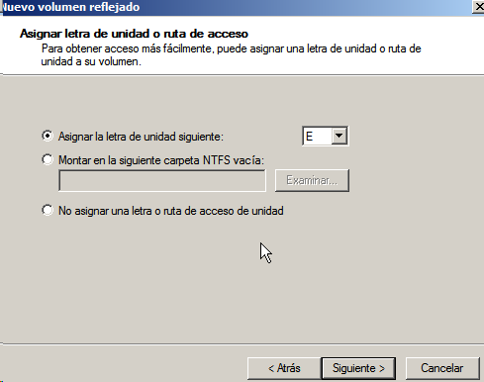

Le damos formato al raid.

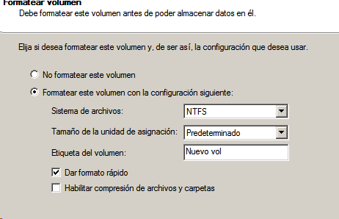

Por ultimo nos sale el siguiente mensaje.

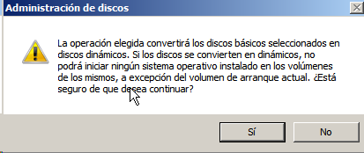

Ahora vamos a comprobar que pasaría si eliminásemos un disco del raid 1.

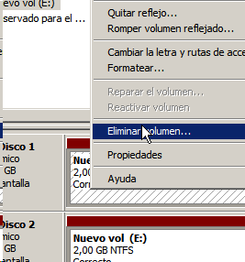

Al momento el raid 1 se va al garete, esto pasa por que el raid 1 al ser un mínimo de dos discos y no poder quitar ninguno deja de funcionar.

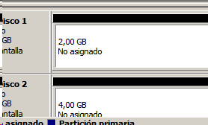

Ahora lo vamos a hacer con el RAID5.

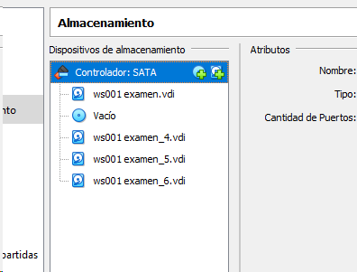

Seleccionamos los 3 discos que vamos a usar para el RAID 5 este es el mínimo de discos que necesita.

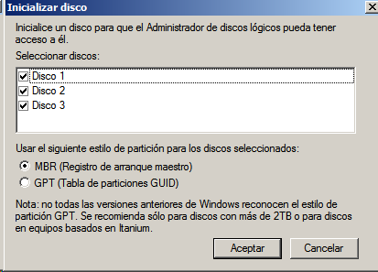

Creamos un raid 5.

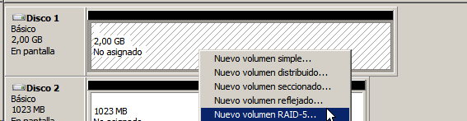

Seleccionamos los discos.

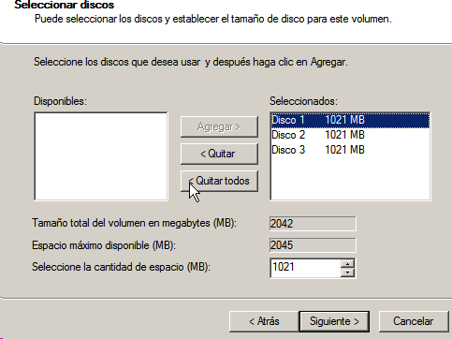

Vemos que en este momento se están sincronizando, esto es la redundancia.

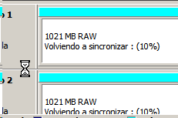

Ahora vamos a eliminar uno.

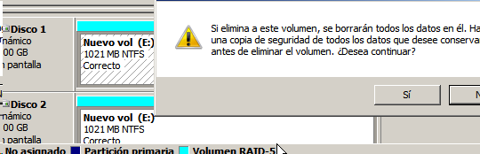

Vemos que al eliminar uno en este caso deja de funcionar, porque para el raid 5 debe de a ver un mínimo de 3 discos, si tuviéramos 4 discos y quitásemos 1, no pasaría nada.

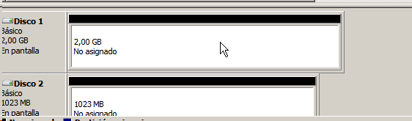

**EJERCICIO 2 ( 2 puntos)**

Sobre una MV con Debian, agrega los discos que creas necesarios y monta un RAID 0 y un RAID 5. Explica cuál es la diferencia práctica entre ambos, simula escenarios de fallo y justifica su utilidad.

En el Raid 0 hay 0 redundancia y tiene que funcionar como mínimo 2 y el raid 5 tiene que funcionar como mínimo 3, pero aquí si hay redundancia.

Vamos a empezar con el raid 0 y después con el raid 5, para ellos vamos añadir 2 discos para el 0 y 5 para el raid 5.

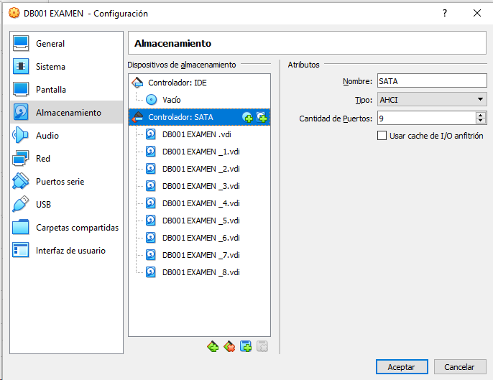

Instalamos el mdadm ,para la creación y configuración de los raids.



Hacemos un listado de los discos.

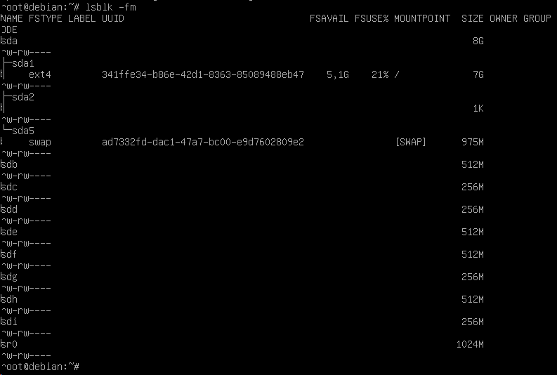

Ahora vamos a configurar y decir el tipo de partición, si es tipo raid, si es primaria, el espacio, etc.



Aquí con la n decimos que queremos una nueva partición, luego con la p le decimos que la queremos primaria, por último, el espacio que debe de tener.

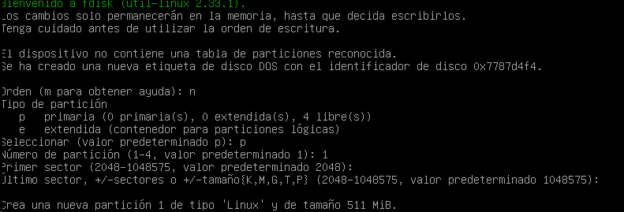

Con la t le decimos que queremos decir que tipo de partición va ser, en este caso como va ser tipo raid le damos al FD.



Esto lo tenemos que hacer con todos los discos.

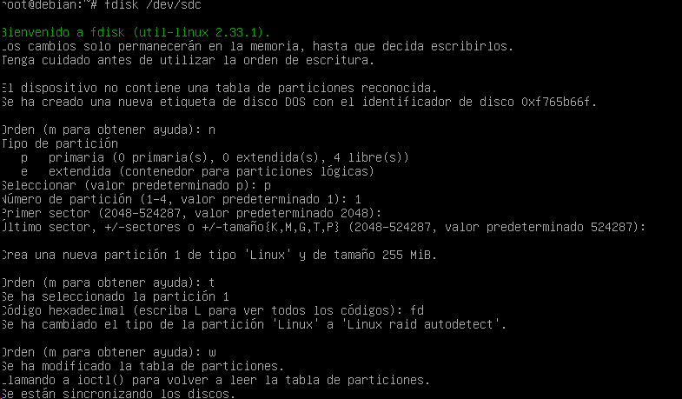

Montamos el raid 0.



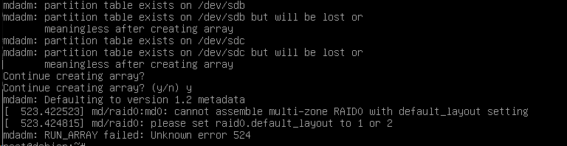

Vemos los detalles del raid 0, los discos que tenemos, etc.

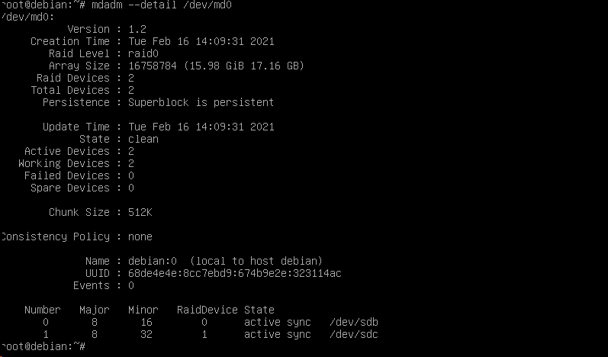

Le damos formato.

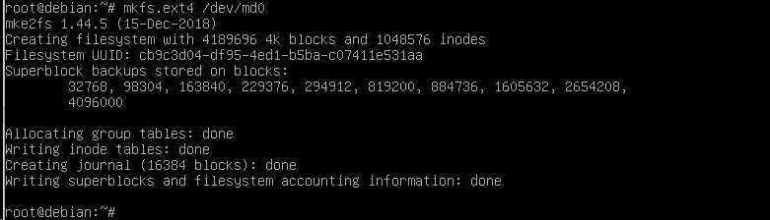

Creamos la carpeta donde vamos a montar el raid.



Creamos una carpeta para luego comprobar que va seguir hay.





Ahora vamos a hacerlo con el raid 5.

Hacemos un listado de los discos que vamos a utilizar para el raid 5, esto lo hacemos con el comando LSBLK –FM.

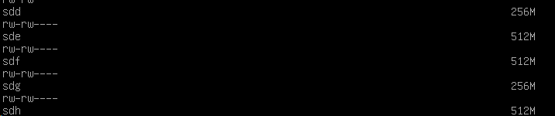

Ahora vamos a darle partición al disco y el tipo de partición en este caso FM, que quiere decir de tipo raid.

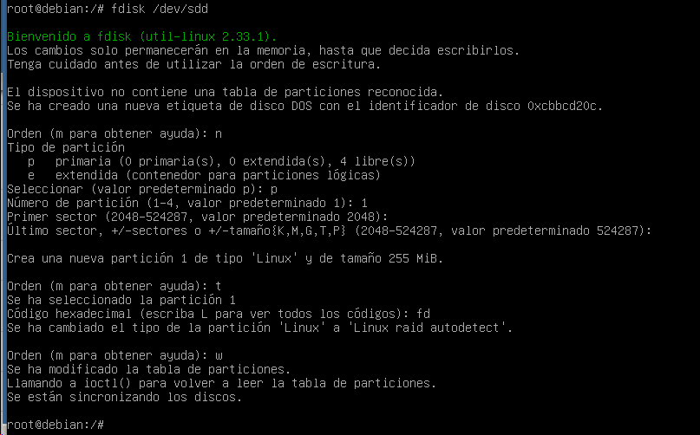

Ahora vemos que se ha hecho correctamente.

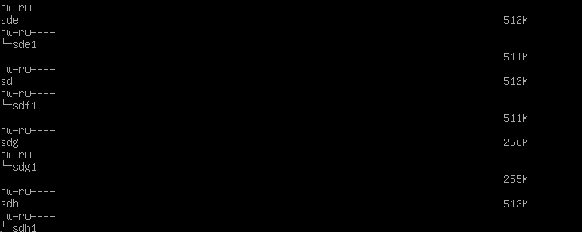

Ahora vamos crear el raid y a decirle que tipo de raid es, con cuantos discos, etc.

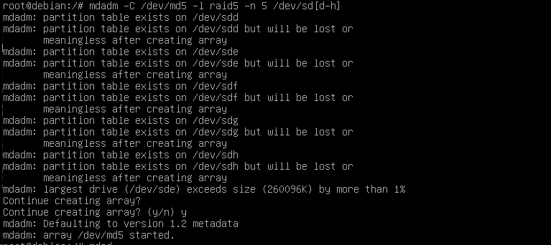

Ahora vamos a ver los detalles del raid para ver que se ha creado correctamente.

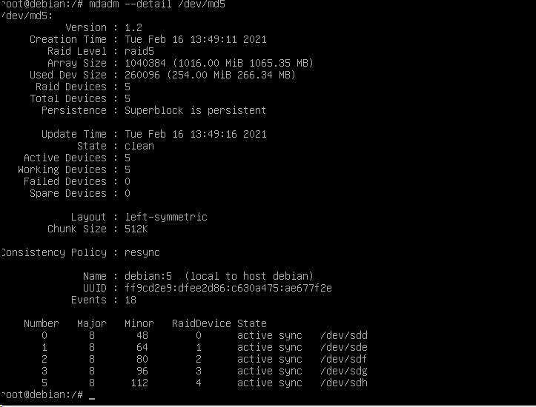

Vamos ahora a darle formato al raid.

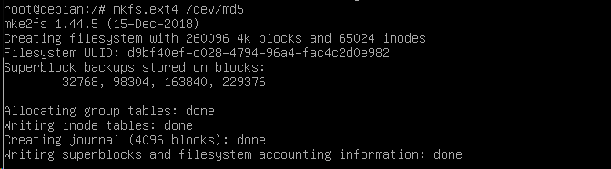

Creamos una carpeta donde vamos a montar el raid.



Montamos el raid en esa carpeta con ese comando.



Vemos que esta el lost+found.



Creamos una carpeta para comprobar que cuando eliminemos un disco, no van a seguir.



Con el siguiente comando vemos que podemos quitar los discos y nos sale un mensaje de los discos que seguimos teniendo en este caso empezamos con 5 y para que falle el raid 5, tienen que ser menos de 3.



Después de eliminar dos y quedarnos con 3, vemos que seguimos teniendo la información.



Eliminamos un disco más.



Por ultimo si volvemos a hacer un LS, podemos comprobar que no hay nada, ya que el raid 5 funcionaba con 3 mínimo, al tener 2 ya no hay raid.

